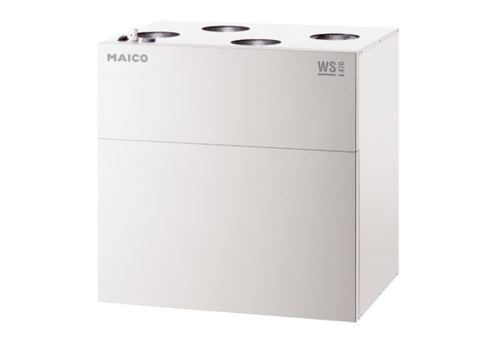Zentrales Lüftungsgerät WS 470 KBRETVerpackungseinheit: 1 StückSortiment: K
Artikelnummer: 0095.0275Hersteller: MAICO

